L’agressivité
Notion biologique : pour les biologistes, et principalement Konrad Lorenz, l'agressivité est un instinct naturel lié à tous les autres besoins vitaux, que ce soit pour la prise de nourriture, la fuite devant un danger ou le comportement sexuel. Mais il n'y a pas de véritable agressivité entre des individus d'espèces différentes: le lion n'est pas agressif envers la gazelle. L'agressivité existe par-contre entre les individus d'une même espèce, sous forme de comportements de menace, de soumission, de compétition, d'agression... C'est un facteur biologique inné. Ainsi les animaux sont-ils plus agressifs intra-espèce qu'extra-espèce (par exemple le vautour tue sa proie sans agressivité, mais les combats de mâles de même espèce sont agressifs). Cela est vrai pour l'homme. L'agressivité est un mode de survie pour établir ou créer, par la relation Vainqueur/Vaincu, une différence entre les antagonistes, ce qui permet de palier à la confusion.

Notion psychologique : la psychanalyse et la psychologie confirment l'origine biologique de l'agressivité. Le désaccord réside dans le sens donné au mot qui sera réservé soit à tout acte de caractère hostile, destructeur, soit à toute tendance active tournée vers l'extérieur, comme l'affirmation de soi, la possession, ou toute utilisation pour satisfaire ses besoins vitaux. Le deuxième sens, psychologique, est donc plus général.

L’agressivité peut donc être l’expression d’une colère saine : je cherche à satisfaire mes besoins soit en refusant ce que je ne veux pas soit en demandant ce qu’il me faut. L’agressivité saine concerne donc le maintien de son intégrité physique ou psychique. Elle est l’expression de notre puissance personnelle.
L’agressivité malsaine par contre est une déviation de l’agressivité saine. Ma colère vise à faire du mal à l’autre ou je la retourne contre moi (souvent sous forme de culpabilité ou de honte). Dans ce cas elle est l’expression d’une impuissance (actuelle ou ancienne).

Les niveaux d’agressivité :

- je frappe sur l’autre (la forme la plus primitive)
- je frappe sur les objets (pour ne pas frapper sur l’autre)
- je crie et fais de grands gestes (sortir des sons sans formes)
- j'injurie l’autre par une série d'insultes (qui sont des mots)
- j'exprime mon désaccord et j'en explique les raisons (la forme la plus évoluée = agressivité saine.)
- un cas particulier : je retourne l'agressivité vers moi car je ne peux la tourner vers l'autre par culpabilité et il faut bien que je l'exprime.
Autrement dit, on passe de l'acte, aux cris, aux mots, à l'argumentation.
Paradoxalement, pour certaines personnes, injurier est un progrès !

Les causes de l’agressivité :

- L’intolérance à la frustration
- Une défense contre la vulnérabilité : tristesse et autres sentiments « négatifs »
- Une défense pour pallier à un manque d’estime de soi
- Un système de défense issue de l’enfance
- Un stress et/ou une douleur intolérable
- Maladies : Alzheimer, Schizophrénie, etc…
- Un « revécu » d’une situation difficile de l’enfance
Dans tous les cas l’émotion exprimée est la colère et l’émotion du « départ » est la peur. Donc pour résoudre l’agressivité, il faut écouter la colère pour la faire baisser et rassurer pour diminuer la peur.

Que faire face à l’agressivité :

- Des phrases qui permettent la gestion de l'agressivité d'une personne
- On peut aider à passer de l'acte à l'injure par une phrase du genre: "Qu'est-ce que tu as envie de me dire ?"
- On peut aider à passer de l'injure aux mots en reflétant le sentiment qu'on perçoit chez la personne: "Pourquoi es-tu furieux après moi? " « Qu’est-ce qui te mets tant en colère ? »
- On peut aider à passer du mot à l'argumentation par une question du genre: "Quels arguments donnerais-tu pour que j'accepte... ?" « Quel est ton besoin.. ? »

- L’écoute d’une personne en colère :

Ecouter une personne en colère, ce n’est pas lui donner raison. C’est reconnaitre qu’elle a une raison personnelle d’être en colère.
Pour bien écouter, il faut être « tranquille » à l’intérieur de soi. Pour cela il est important de ne pas prendre les choses de façon personnelle. La personne n’est pas agressive contre vous en tant que personne mais contre ce que vous représentez pour elle ou contre un de vos comportements.
Ecouter n’est pas tout accepter. Si la personne ne vous respecte pas ou vous insulte, il faut lui demander du respect tout en continuant l’écoute.

- Quelques conseils :
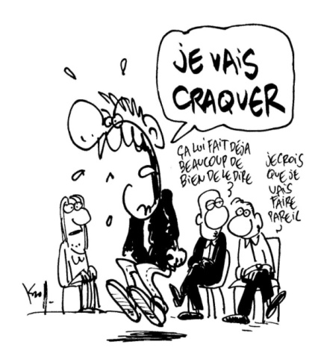
Évitez de :

Chercher à prouver à la personne qu’elle a tort,
Crier plus fort que la personne en difficulté,
Paraître déstabilisé par le discours ou le comportement,
Vous laisser fasciner par ses propos,
Menacer ou ruser,
Fermer les issues.

Efforcez-vous de :

Respecter la personne dans sa perception des choses,
Maintenir le lien,
Garder votre calme,
Protéger, le cas échéant, les personnes présentes, en particulier la personne en difficulté.

